Bài thực hành số 1
Tính toán các chỉ số độ tin cậy cho các đối tượng không thể phục hồi
Mục tiêu công việc:
Nghiên cứu các chỉ số độ tin cậy được tính toán dựa trên dữ liệu thống kê về hỏng hóc và nắm vững các phương pháp xác định các thông số độ tin cậy cho các đối tượng không thể phục hồi.

Kiến thức lý thuyết ngắn gọn
Đối với các phần tử không thể phục hồi, ta đưa ra các định nghĩa cần thiết.
Đối tượng không thể phục hồi – là đối tượng mà theo yêu cầu của tài liệu kỹ thuật quy chuẩn (НТД - Нормативно-Техническая Документация) hoặc tài liệu thiết kế (КД - Конструкторская Документация), không có quy định về việc khôi phục trạng thái hoạt động.
Lưu ý rằng việc phân loại đối tượng là có thể phục hồi hay không thể phục hồi ảnh hưởng đến việc lựa chọn các chỉ số độ tin cậy trong từng trường hợp cụ thể và được xác định dựa trên phân tích hậu quả của sự cố. Nếu việc khôi phục khả năng làm việc của đối tượng sau khi xảy ra sự cố là không phù hợp hoặc không hợp lý, thì đối tượng đó được xếp vào loại không thể phục hồi. Ngoài ra, mục đích sử dụng của đối tượng cũng ảnh hưởng đến quyết định phân loại này. Vì vậy, cùng một đối tượng có thể thuộc cả hai loại tại các giai đoạn sử dụng khác nhau.
Đối tượng không thể sửa chữa có nghĩa là không thể sửa chữa hoặc không có quy định về sửa chữa trong tài liệu kỹ thuật quy chuẩn (НТД) hoặc tài liệu thiết kế (КД).
Xác suất làm việc không hỏng hóc (theo ГОСТ 27.002.89):
Là xác suất p(t) rằng trong phạm vi thời gian vận hành được xác định, đối tượng không bị hỏng hóc.
Hoặc: p(t) – xác suất của thực tế rằng thời gian làm việc không hỏng hóc T sẽ lớn hơn khoảng thời gian xác định t.
Các tính chất chính:
Đại lượng bổ sung vào xác suất của các sự kiện – hỏng hóc – lên đến 100% là xác suất hỏng hóc q(t).
Xác suất hỏng hóc – xác suất của việc trong phạm vi thời gian hoạt động được xác định sẽ xảy ra ít nhất một lần hỏng hóc của đối tượng.
Thời gian hoạt động không hỏng hóc theo phần trăm gamma – thời gian hoạt động mà trong đó hỏng hóc của đối tượng không xảy ra với một xác suất nhất định, được biểu thị theo phần trăm.
Thời gian hoạt động trung bình đến khi hỏng hóc – kỳ vọng toán học của biến ngẫu nhiên biểu thị thời gian hoạt động của đối tượng cho đến khi xảy ra lần hỏng hóc đầu tiên.
Cường độ hỏng hóc – mật độ xác suất có điều kiện của việc xuất hiện hỏng hóc của đối tượng, được xác định với điều kiện rằng đến thời điểm đang xét hỏng hóc chưa xảy ra (theo ГОСТ 27.002.89).
Đối với các đối tượng phức tạp, độ tin cậy có thể được phân chia thành các loại sau: phần cứng, chức năng, vận hành, phần mềm và hệ thống người – máy.
Tần suất hỏng hóc – mật độ phân bố của thời gian hoạt động đến khi hỏng hóc.
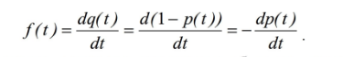
Các chỉ số thống kê về độ tin cậy của đối tượng được xác định dựa trên kết quả thử nghiệm độ tin cậy của chúng, thu được thông tin về hỏng hóc 27–31.

Các bài tập mẫu

Bài tập 1.1.
Kết quả của thử nghiệm N khối điện tử cùng loại trong khoảng thời gian t cho thấy n(t) khối đã bị hỏng. Hãy xác định các chỉ số độ tin cậy cho lô khối này:
Bảng 3 – Các phương án mẫu cho bài tập
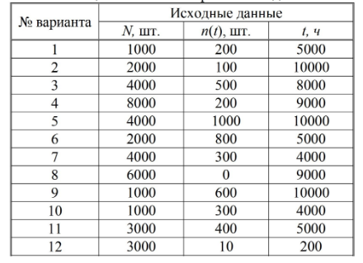
Ví dụ với variant 1:
Dữ liệu đầu vào gồm:
- Số lượng khối thử nghiệm: N = 1000
- Số lượng khối bị hỏng sau thời gian t: n(t) = 200
- Thời gian thử nghiệm : t = 5000 giờ
Các chỉ tiêu cần tính:
- Xác suất làm việc không hỏng hóc: p(t)
- Xác suất hỏng hóc: q(t)
- Tỷ lệ hỏng hóc: λ(t)
- Mật độ phân bố thời gian hoạt động: f*(t)
- Thời gian trung bình đến hỏng hóc : T0
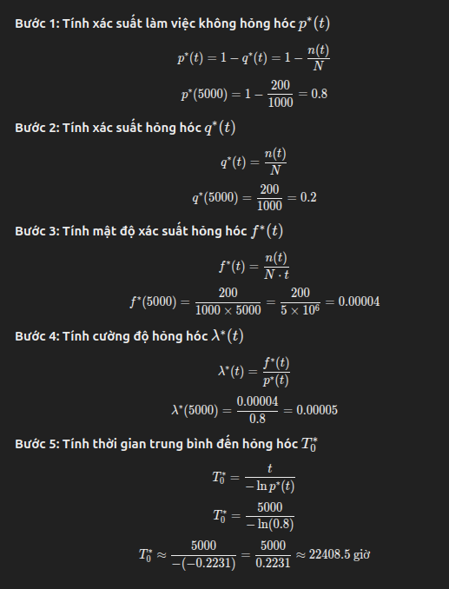

Bài tập 1.2.
Trong thử nghiệm, N vi xử lý cùng loại đã được kiểm tra. Trong khoảng thời gian t₁, có n(t₁) vi xử lý bị hỏng, và sau một khoảng thời gian Δt, thêm n(t₁, t₁+Δt) vi xử lý nữa bị hỏng.
Yêu cầu xác định các chỉ số độ tin cậy của lô vi xử lý:
p*(t₁), q*(t₁), p*(t₁+Δt), q*(t₁+Δt), λ*(t₁, t₁+Δt), f*(t₁, t₁+Δt).
Rút ra kết luận dựa trên các kết quả thu được.
Bảng 4 – Các phương án mẫu cho bài tập
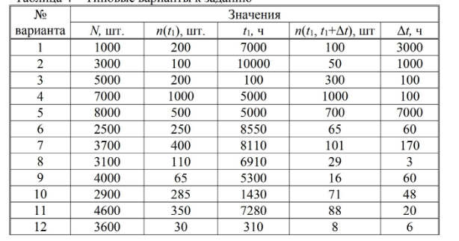
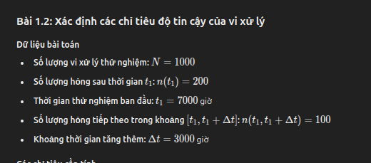
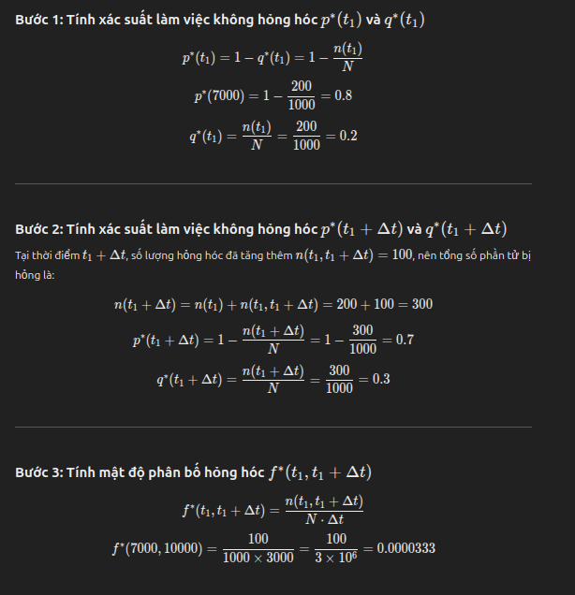
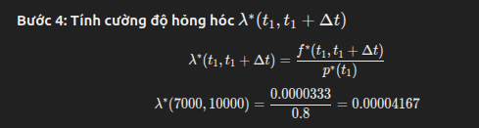

Bài tập 1.3.
Xác định thời gian hoạt động trung bình cho đến khi xảy ra hỏng hóc đầu tiên của bộ vi xử lý T₀, để xác suất làm việc không hỏng hóc không nhỏ hơn p(t)ₘᵢₙ trong khoảng thời gian hoạt động của máy tính t.
Lưu ý: Khi tính toán, có thể sử dụng xấp xỉ:
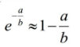
Bảng 5 – Các phương án mẫu cho bài tập
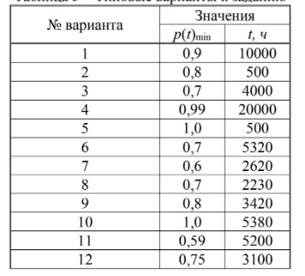

Bài tập 1.4.
Biết rằng thời gian hoạt động trung bình cho đến khi xảy ra hỏng hóc đầu tiên của linh kiện điện tử T₀ là T₀ giờ, tuân theo quy luật độ tin cậy hàm mũ. Cần xác định giá trị xác suất làm việc không hỏng hóc p(t) tại thời điểm t, cũng như tần suất hỏng hóc tại thời điểm t₁.
Bảng 6 – Các phương án mẫu cho bài tập
